第2章

二维图形的绘制

在AutoCAD 2022中，使用菜单栏中的“绘图”菜单，可以绘制点、直线、圆、圆弧和多边形等简单二维图形。二维图形对象是整个AutoCAD的绘图基础，因此要熟练地掌握其绘制方法和技巧。

2.1 线 的 绘 制
直线是绘图中最常用、最简单的一类图形对象，只要指定了起点和终点即可绘制一条直线。在AutoCAD 2022中，可以用二维坐标(X,Y)或三维坐标(X,Y,Z)来指定端点，也可以混合使用二维坐标和三维坐标。本节内容讲解之前，首先介绍“正交限制光标”模式和“动态输入”命令，为后面的直线绘制奠定操作环境基础。



AutoCAD 2022二维图形的绘制

2.1.1 直线图形的绘制

1. AutoCAD 2022的“正交限制光标”模式和动态输入
(1) AutoCAD 2022的“正交限制光标”模式。单击状态栏中的“正交限制光标”按钮或者按F8键，就可以打开或者关闭“正交限制光标”模式，如图2-1所示。绘制线段时，使用“正交限制光标”模式可以将光标限制在水平或垂直方向上，还可以增强平行性或创建现有对象的常规偏移。
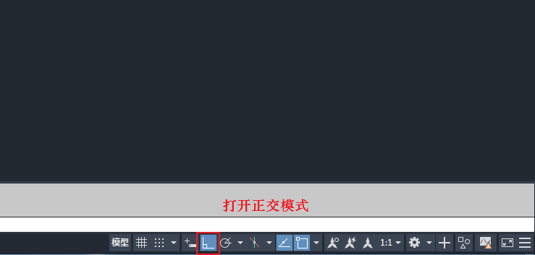

图2-1 “正交限制光标”模式
(2) AutoCAD 2022的动态输入。单击状态栏中的“动态输入”按钮，就开启了动态输入功能。单击后光标附近会显示提示框，此提示框称为“工具栏提示”，如图2-2所示。如果移动光标，“工具栏提示”也会随着光标移动，且显示出坐标值的动态变化，以反映光标的当前坐标值。
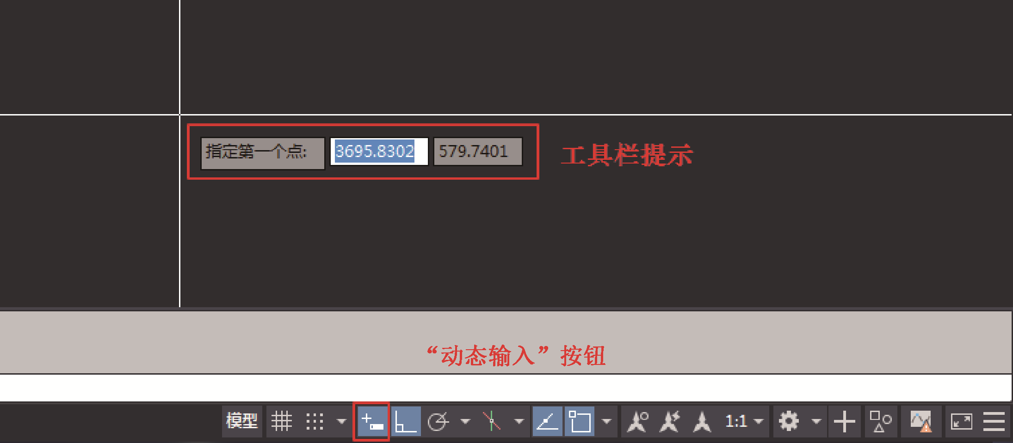

图2-2 工具栏提示
(3) “动态输入”设置。用鼠标右击“动态输入”按钮，在弹出的快捷菜单中选择“动态输入设置”命令，如图2-3所示。选择“动态输入”选项卡，在选项卡中对动态输入的参数进行相应的设置，如图2-4所示。
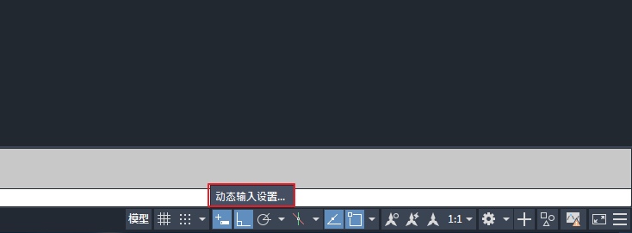

图2-3 选择“动态输入设置”命令
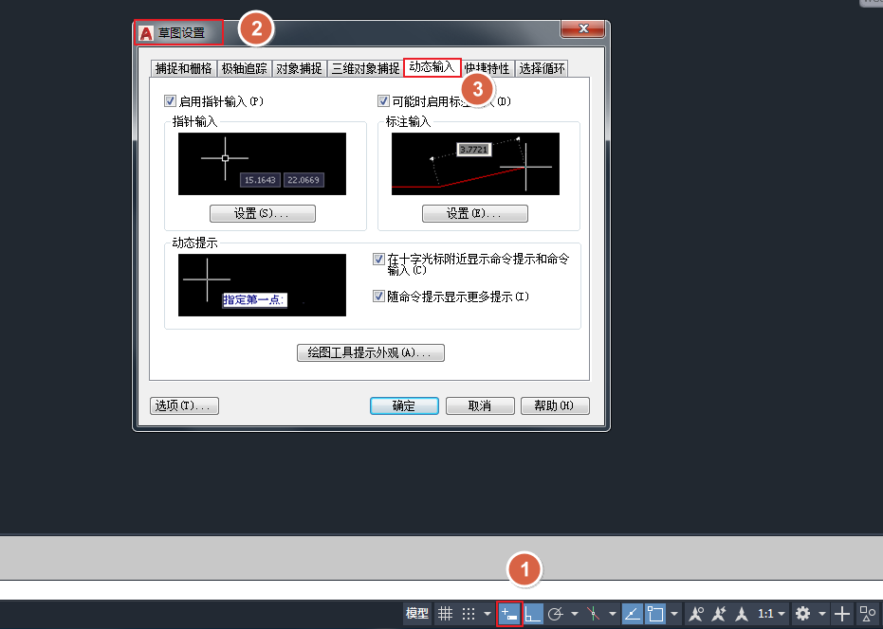

图2-4 “动态输入”选项卡

2. 使用AutoCAD 2022绘制任意直线
(1) 打开AutoCAD 2022，按F8键打开正交命令。在功能区中单击“默认”选项卡“绘图”选项组中的“直线”按钮，如图2-5所示。也可以通过快捷键L调用“直线”命令，如图2-6所示(本书后续讲解中，使用快捷键执行命令不再截图显示)。
(2) 单击“直线”按钮或使用快捷键“L+空格”后，命令提示行提示“LINE 指定第一个点”，如图2-7所示。单击鼠标左键，在任意位置指定第一个点的位置后，命令提示行会提示“LINE 指定下一点或 [放弃(U)]”，如图2-8所示。
(3) 拖动鼠标指针向一侧方向移动，移动一定距离后单击确定直线第二个点的位置。命令提示行继续提示“LINE 指定下一点或 [放弃(U)]”，如图2-9所示。按Enter键或空格键结束直线命令；也可以用鼠标右击，在弹出的快捷菜单中选择“确认”命令结束直线绘制。
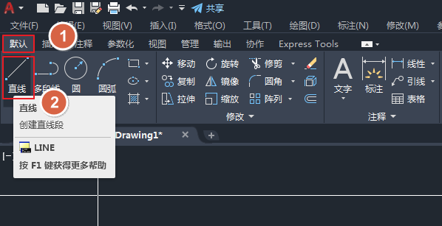

图2-5 单击“直线”按钮
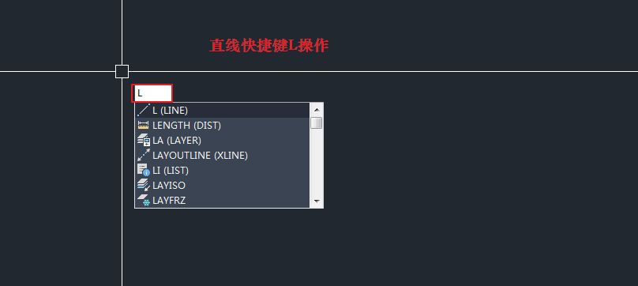

图2-6 使用快捷键执行命令
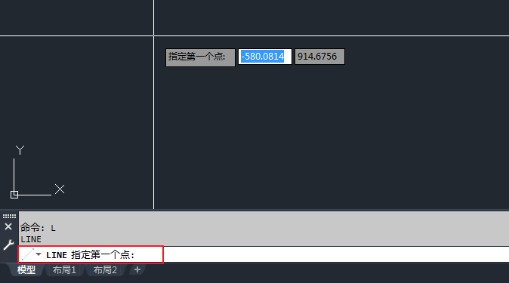

图2-7 指定直线的第一个点
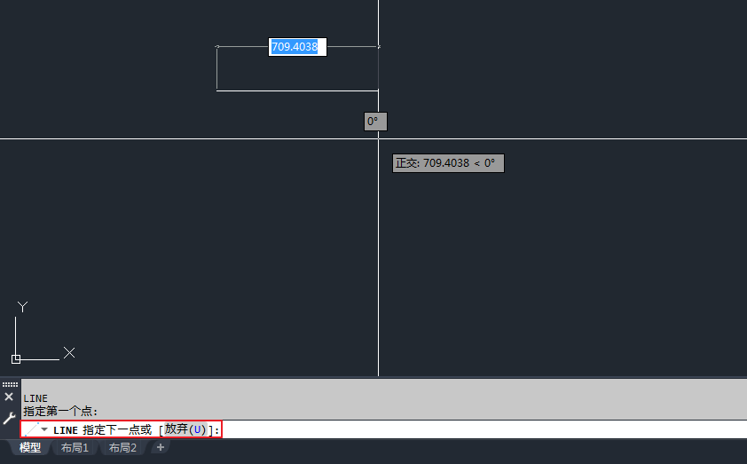

图2-8 指定直线的第二个点
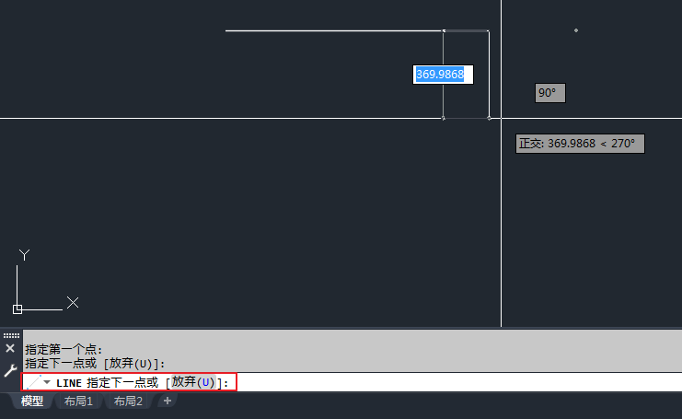

图2-9 继续指定下一个点

3. 使用AutoCAD 2022绘制精确距离直线
在上面的内容中，演示了绘制任意一条直线的过程。在实际的图纸操作过程中，经常会遇到精确距离直线的绘制，下面就如何绘制精确距离直线进行讲解。
确认直线第一个点位置后，拖动鼠标指针向一侧方向移动，当命令提示行提示“LINE 指定下一点或 [放弃(U)]”时，输入直线的长度尺寸(以直线长度为500mm为例)，如图2-10所示。输入后，连续按两次Enter键或空格键，长度为500mm的直线就绘制完成了，如图2-11所示。
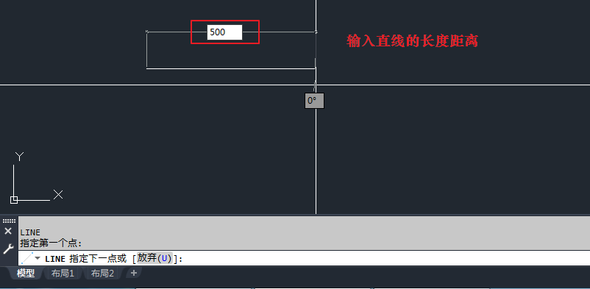

图2-10 输入直线距离
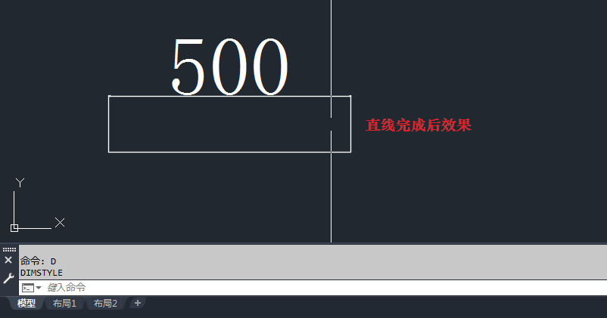

图2-11 绘制直线效果
小结：在用AutoCAD 2022绘制直线时，可以打开或关闭“正交”命令。在绘制的过程中要注意命令提示行和光标位置的动态命令提示，根据提示进行下一步的操作。要熟练掌握精确距离直线的绘制方法，为以后图纸的绘制打下坚实的基础。

2.1.2 射线图形的绘制
(1) 射线为一端固定、另一端无限延伸的直线。在图纸制作过程中，射线主要用于绘制辅助线。在功能区中单击“默认”选项卡“绘图”选项组中的“射线”按钮，如图2-12所示。使用快捷键RAY也可以调用射线命令。
(2) 命令提示行提示“RAY 指定起点”，如图2-13所示。在图形界面任意位置单击确认射线起点位置后，命令提示行提示“RAY 指定通过点”，指定射线通过点后射线就绘制完成了，如图2-14所示。
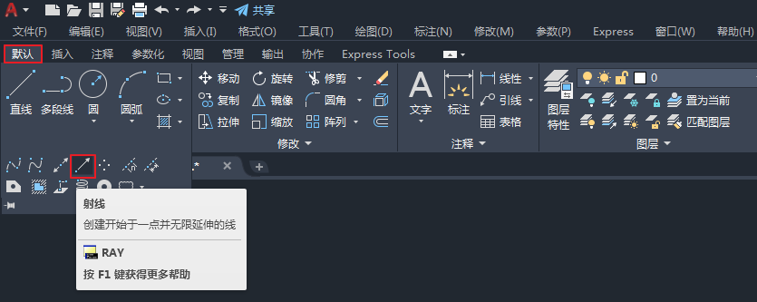

图2-12 单击“射线”按钮
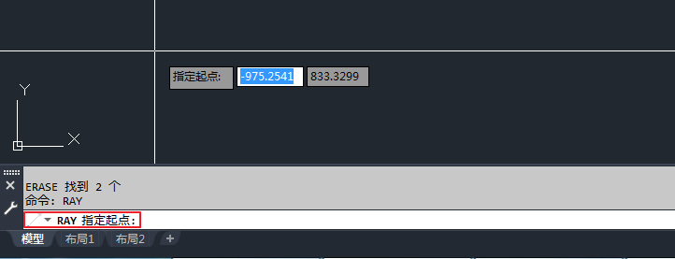

图2-13 指定射线起点
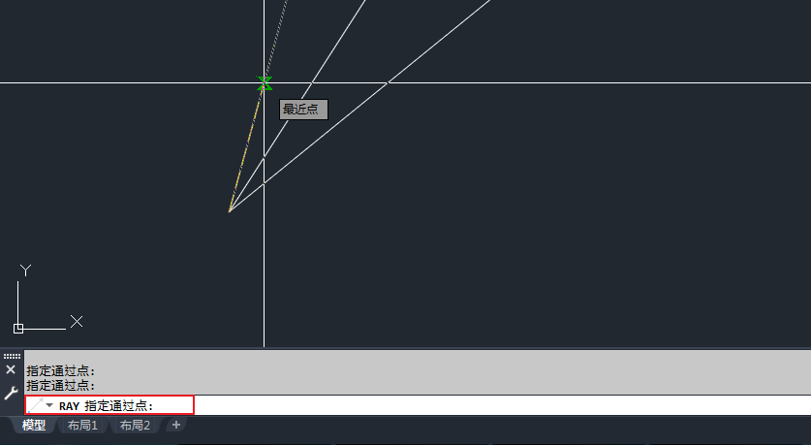

图2-14 指定射线通过点
小结：单击确认射线的通过点位置后，命令提示行仍旧会提示“RAY 指定通过点”，在此提示下可以连续单击指定多个通过点，绘制以起点为端点的多条射线，直至按Esc键或Enter键退出命令为止。

2.1.3 构造线图形的绘制
构造线为两端可以无限延伸的直线，没有起点和终点，可以放置在三维空间的任何地方，主要用于绘制辅助线。
(1) 在功能区中单击“默认”选项卡“绘图”选项组中的“构造线”按钮，如图2-15所示。使用快捷键XL也可以调用构造线命令。
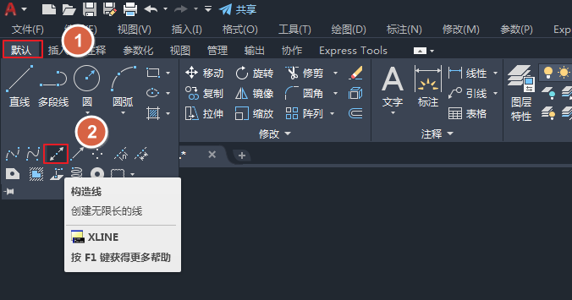

图2-15 单击“构造线”按钮
(2) 命令提示行提示“XLINE 指定点或 [水平(H) 垂直(V) 角度(A) 二等分(B) 偏移(O)]”，如图2-16所示。在图形界面任意位置单击确认指定点的位置后，命令提示行提示“XLINE 指定通过点”，指定通过点后构造线就绘制完成了，如图2-17所示。
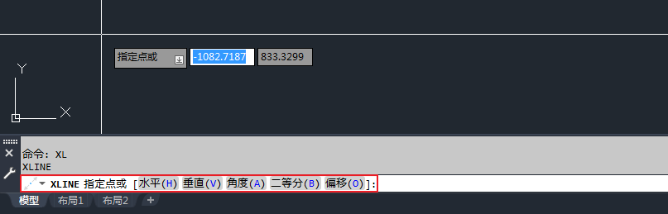

图2-16 指定构造线起点
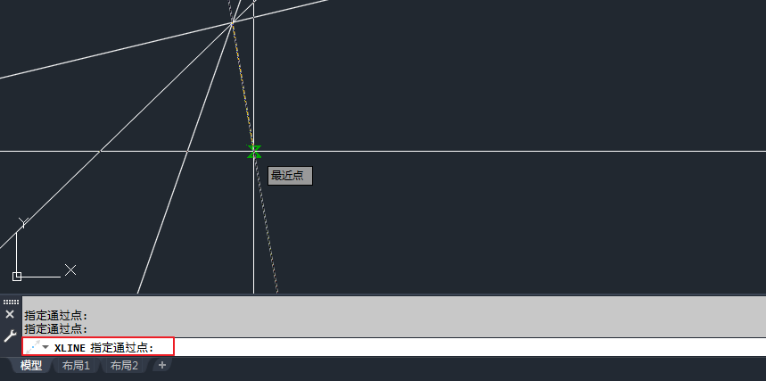

图2-17 指定构造线通过点
小结：构造线即创建无限长的直线，可以通过无限延伸的线来创建构造线和参考线，并且其可用于修剪边界。在“XLINE 指定通过点”命令提示下指定多个通过点，可以同时绘制多条构造线，直至按Esc键或Enter键退出为止。

2.2 矩形和多边形的绘制

2.2.1 矩形的绘制
(1) 在图纸的操作过程中，可以根据指定的尺寸或条件绘制矩形图形。在功能区中单击“默认”选项卡“绘图”选项组中的“矩形”按钮，如图2-18所示。使用快捷键REC也可以调用矩形命令。
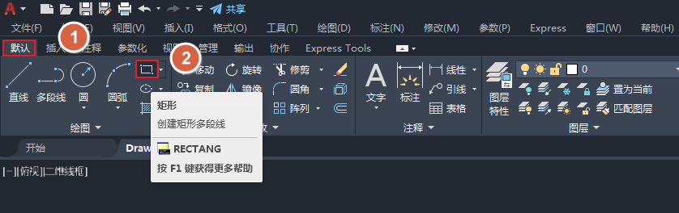

图2-18 单击“矩形”按钮
(2) 命令提示行提示“RECTANG 指定第一个角点或 [倒角(C) 标高(E) 圆角(F) 厚度(T)宽度(W)]”，如图2-19所示。在界面任意位置单击确认矩形第一个角点位置后移动鼠标指针，命令提示行提示“RECTANG 指定另一个角点或 [面积(A) 尺寸(D) 旋转(R)]”，如图2-20所示。单击确定矩形的第二个角点后，矩形就绘制完成了。
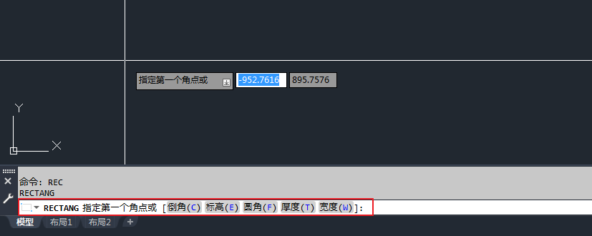

图2-19 指定矩形第一个角点
(3) 当命令提示行提示“RECTANG 指定第一个角点或 [倒角(C) 标高(E) 圆角(F) 厚度(T) 宽度(W)]”和“RECTANG 指定另一个角点或 [面积(A) 尺寸(D) 旋转(R)]”时，在命令提示行提示的项含义如图2-21、图2-22所示。
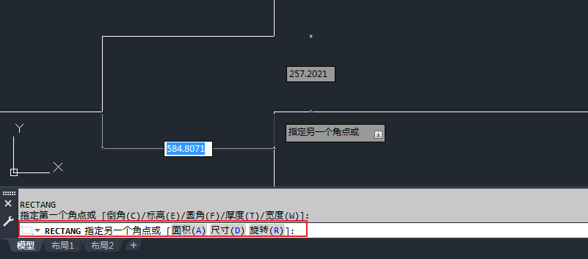

图2-20 指定矩形另一个角点
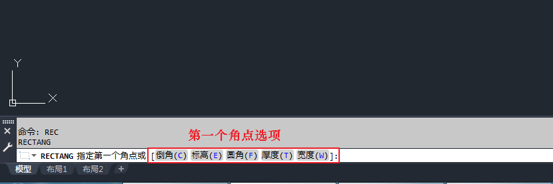

图2-21 指定第一个角点提示项
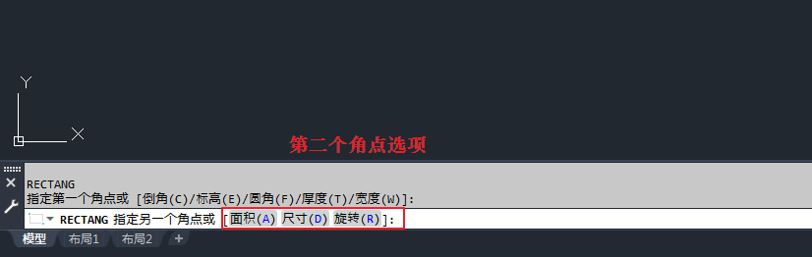

图2-22 指定第二个角点提示项
命令提示行提示的各个项含义如下：
- “倒角”项用来绘制在各角点处有倒角的矩形；
- “标高”项用来确定矩形的绘图高度，即绘图面与XY面之间的距离；
- “圆角”项用来确定矩形角点处的圆角半径，使所绘制矩形在各角点处按此半径绘制出圆角；
- “厚度”项用来确定矩形的绘图厚度，使所绘制矩形具有一定的厚度；
- “宽度”项用来确定矩形的线宽；
- “面积”项是指根据面积绘制矩形；
- “尺寸”项是指根据矩形的长和宽绘制矩形；
- “旋转”项表示绘制按指定角度放置矩形。

小结：使用AutoCAD 2022绘制矩形的过程中，一定要根据命令提示行的提示进行下一步的操作。通过提示输入具体命令和精确数值，创建符合图纸和施工要求的精确图形。

2.2.2 多边形的绘制
(1) 在功能区中单击“默认”选项卡“绘图”选项组中的“多边形”按钮，如图2-23所示。使用快捷键POL也可以调用多边形命令。
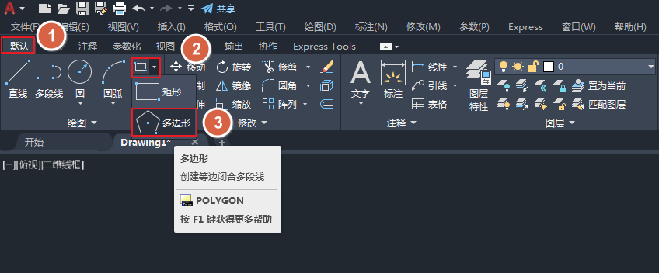

图2-23 单击“多边形”按钮
(2) 命令提示行提示“POLYGON 输入侧面数”，这里输入“6”(本例以6个边数的多边形为例进行操作)，如图2-24所示。

图2-24 输入多边形侧面数
(3) 按Enter键，命令提示行提示“POLYGON 指定正多边形的中心点或 [边(E)]”，如图2-25所示。单击确认正多边形的中心点位置后，命令提示行提示“POLYGON 输入选项 [内接于圆(I) 外切于圆(C)]”，弹出“输入选项”列表框，如图2-26所示。
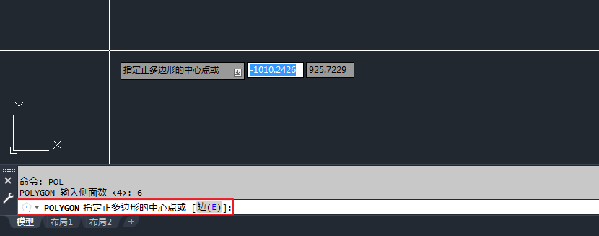

图2-25 指定正多边形的中心点
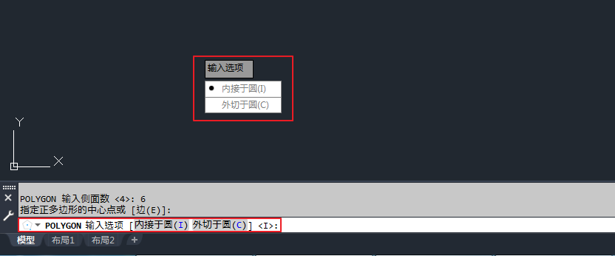

图2-26 “输入选项”列表框
(4) 在弹出的“输入选项”列表框中单击“内接于圆(I)”或者“外切于圆(C)”按钮，命令提示行提示“POLYGON 指定圆的半径”，输入多边形的圆半径尺寸(尺寸以400为例)，如图2-27所示。按Enter键或者空格键确认，等边多边形就绘制完成了。
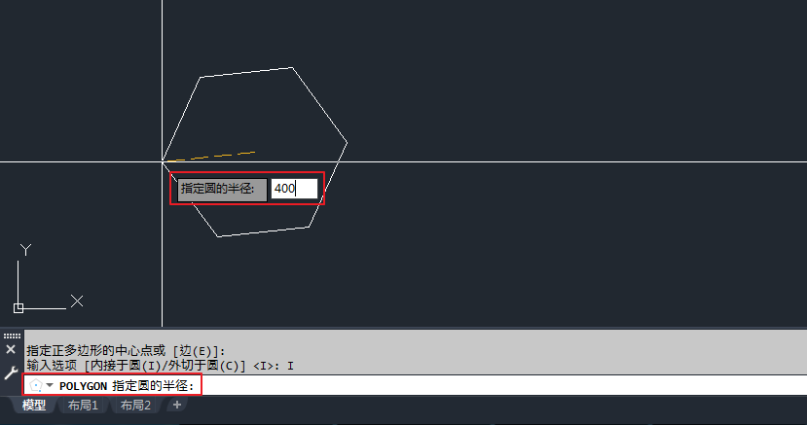

图2-27 指定圆的半径
小结：指定正多边形的中心点位置后，在弹出的正多边形“输入选项”列表框中，“内接于圆”选项表示所绘制多边形将内接于假想的圆，“外切于圆”选项表示所绘制多边形将外切于假想的圆。

2.3 曲线的绘制

2.3.1 绘制圆形曲线
(1) 打开AutoCAD 2022，在功能区中单击“默认”选项卡“绘图”选项组中的“圆”按钮，如图2-28所示。使用快捷键C也可以调用圆形曲线命令。
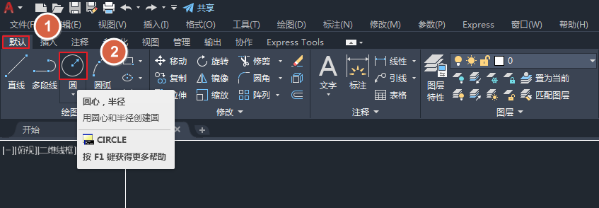

图2-28 单击“圆”按钮
(2) 命令提示行提示“CIRCLE 指定圆的圆心或 [三点(3P) 两点(2P) 切点、切点、半径(T)]”，如图2-29所示。单击确定圆心位置后，命令提示行提示“CIRCLE 指定圆的半径或 [直径(D)]”，如图2-30所示。输入半径值，按Enter键或空格键确认，圆形曲线就绘制完成了。
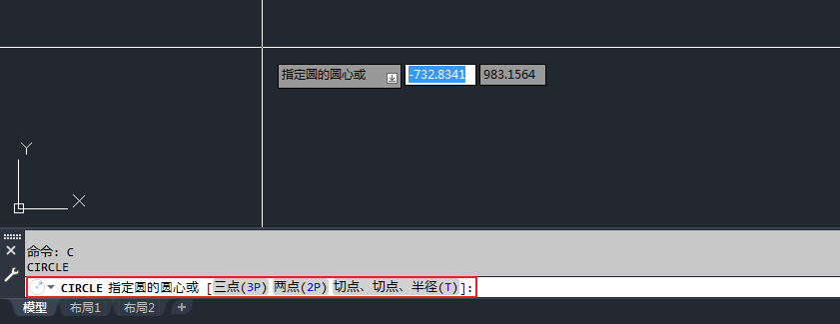

图2-29 指定圆的圆心
在AutoCAD 2022中，可以用6种方法绘制圆形。在功能区中单击“默认”选项卡“绘图”选项组中“圆”按钮位置处的下拉箭头，在弹出的下拉菜单中显示了绘制圆的6种方法，如图2-31所示。6种绘制圆的方法示意如图2-32所示。
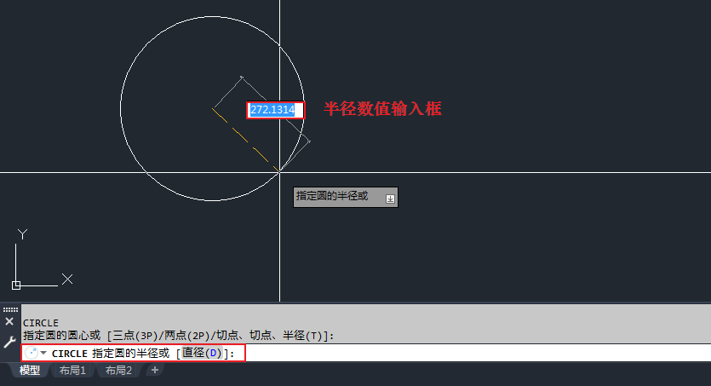

图2-30 指定圆的半径
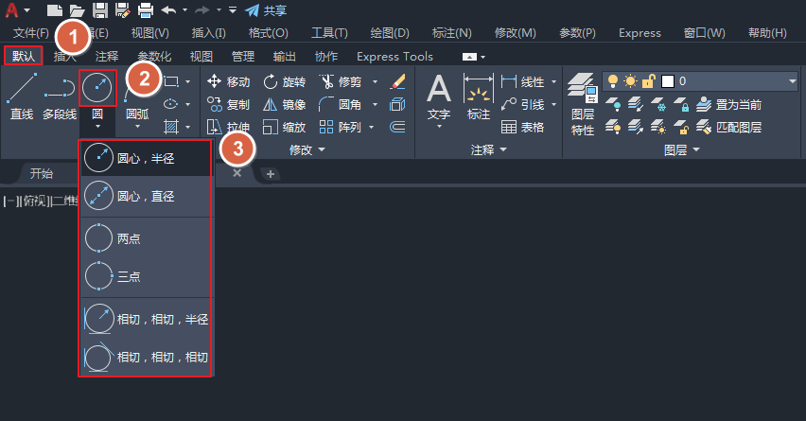

图2-31 绘制圆的方法
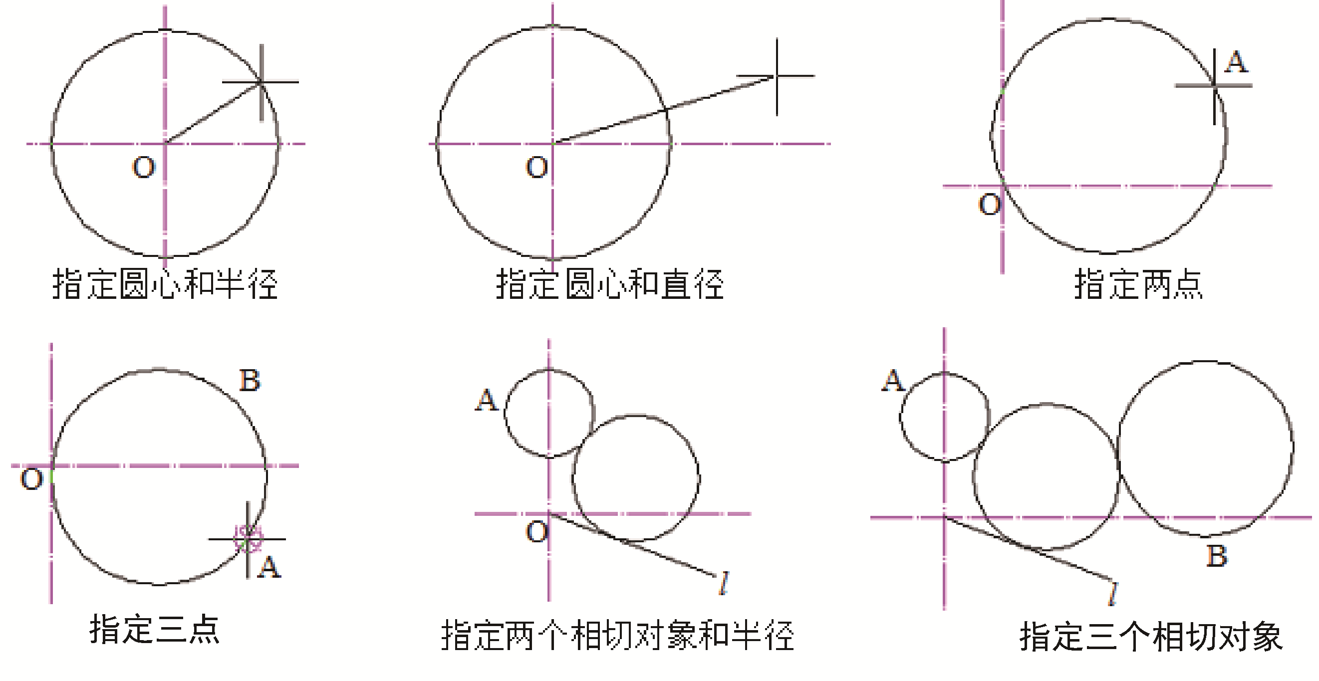

图2-32 圆形绘制方法示意图
小结：在绘制圆形曲线时有多种方法，可以根据实际情况进行选择。其中，“指定圆心和半径”与“指定圆心和直径”两种方法最为常用。

2.3.2 绘制圆环曲线
两条圆弧多段线首尾相接而形成圆环。
(1) 在功能区中单击“默认”选项卡“绘图”选项组下拉菜单中的“圆环”按钮，如图2-33所示。使用快捷键DO也可以调用圆环曲线命令。
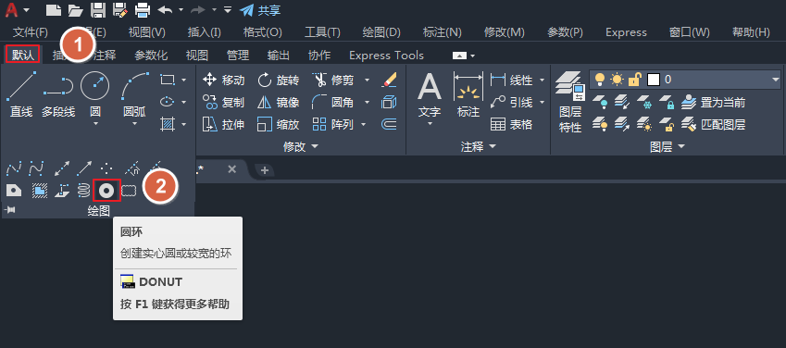

图2-33 单击“圆环”按钮
(2) 命令提示行提示“DONUT 指定圆环的内径”，如图2-34所示。输入圆环内径后按Enter键或空格键，命令提示行提示“DONUT指定圆环的外径”，输入圆环外圆的半径，如图2-35所示。
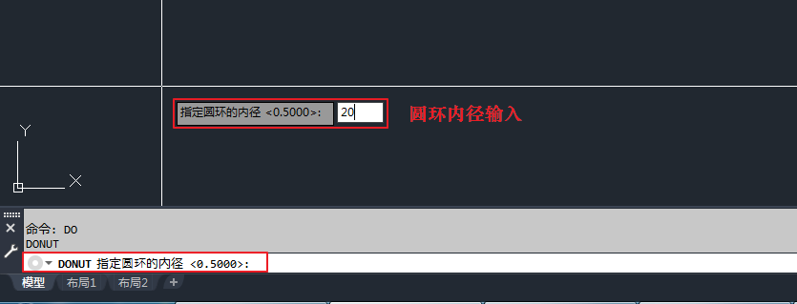

图2-34 指定圆环的内径
(3) 确认圆环的外径参数后，命令提示行提示“DONUT 指定圆环的中心点或<退出>”，如图2-36所示。在图形界面的任意位置单击确认圆环中心点，按Enter键或Esc键，圆环曲线就绘制完成了，如图2-37所示。
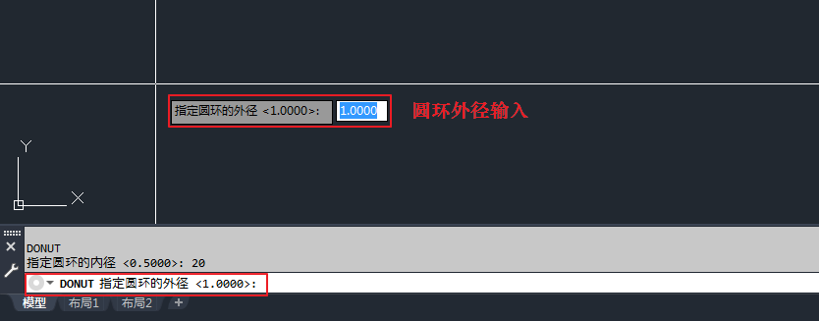

图2-35 指定圆环的外径
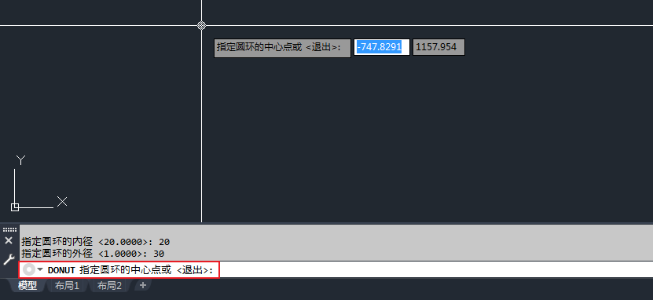

图2-36 指定圆环中心点
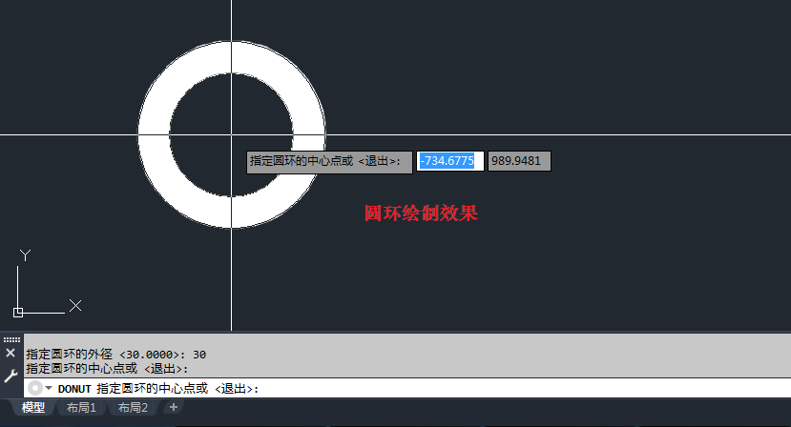

图2-37 圆环绘制效果
小结：绘制圆环的过程中要注意圆环的内径和外径数值的输入。最终的圆环曲线显示样式为内圆半径范围内为空白显示，内圆半径和外圆半径之间的区域为白色实体填充区域。通过圆环曲线的最终显示样式，可以加强理解内径和外径参数的含义。

2.3.3 绘制圆弧曲线
圆弧曲线由三点创建连接组成。
(1) 在功能区中单击“默认”选项卡“绘图”选项组中的“圆弧”按钮，如图2-38所示。使用快捷键A也可以调用圆弧曲线命令。
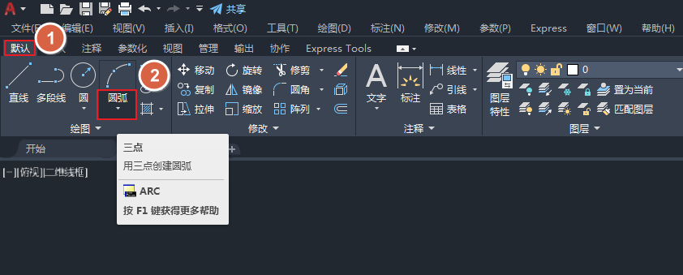

图2-38 单击“圆弧”按钮
(2) 命令提示行提示“ARC 指定圆弧的起点或 [圆心(C)]”，在图形界面任意空白位置单击确认圆弧曲线的起点位置，如图2-39所示。
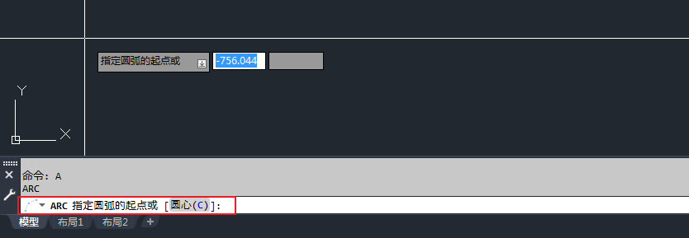

图2-39 指定圆弧的起点
(3) 命令提示行提示“ARC 指定圆弧的第二个点或 [圆心(C) 端点(E)]”，如图2-40所示。单击确认第二个点的位置后，命令提示行提示“ARC 指定圆弧的端点”，如图2-41所示。确认端点位置后完成圆弧曲线操作。
在AutoCAD 2022中，提供了11种不同的圆弧操作模式，如图2-42所示。每种模式有不同的操作步骤和具体要求，可以根据每种模式按钮位置处的提示或者AutoCAD 2022的帮助功能进行操作练习。
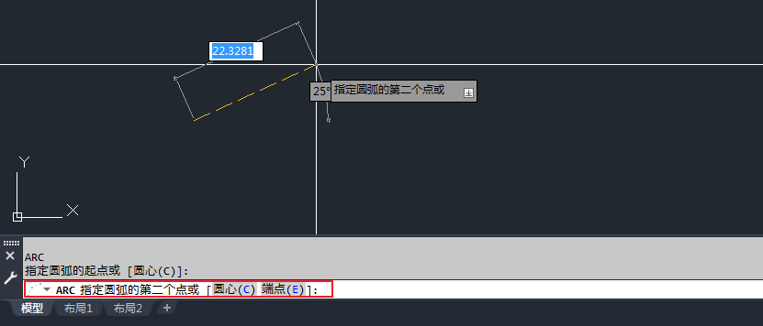

图2-40 指定圆弧的第二个点
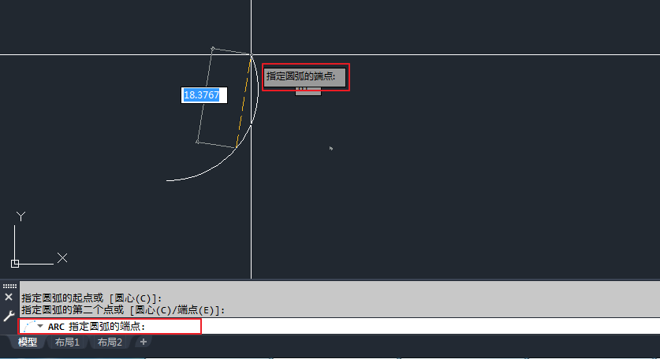

图2-41 指定圆弧的端点
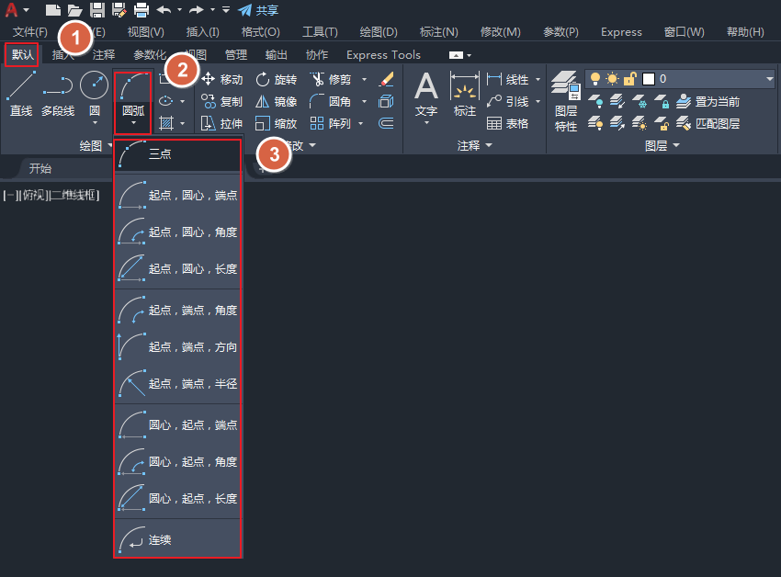

图2-42 “圆弧”绘制模式
小结：注意椭圆结构是由三个点连接而成的，这三个点分别是椭圆的中心点、长轴的一个端点和短轴的一个端点。

2.3.4 绘制椭圆和椭圆弧曲线

1. 绘制椭圆曲线
椭圆由指定的中心点创建而成，使用中心点、第一个轴端点和第二个轴长度来创建椭圆。
(1) 在功能区中单击“默认”选项卡“绘图”选项组中的“圆心”按钮，如图2-43所示。使用快捷键EL也可以调用椭圆曲线命令。
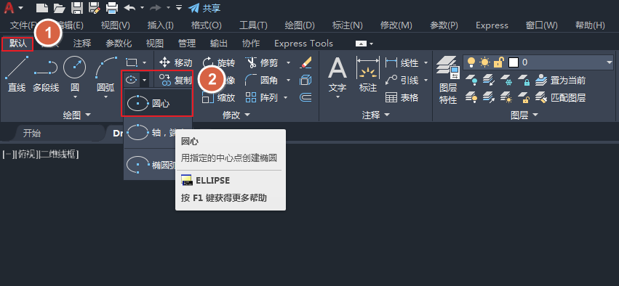

图2-43 单击“圆心”按钮
(2) 命令提示行提示“ELLIPSE 指定椭圆的中心点”，如图 2-44 所示。使用快捷键“EL+空格”后，命令提示行提示“ELLIPSE 指定椭圆的轴端点或 [圆弧(A)中心点(C)]”，如图2-45所示。
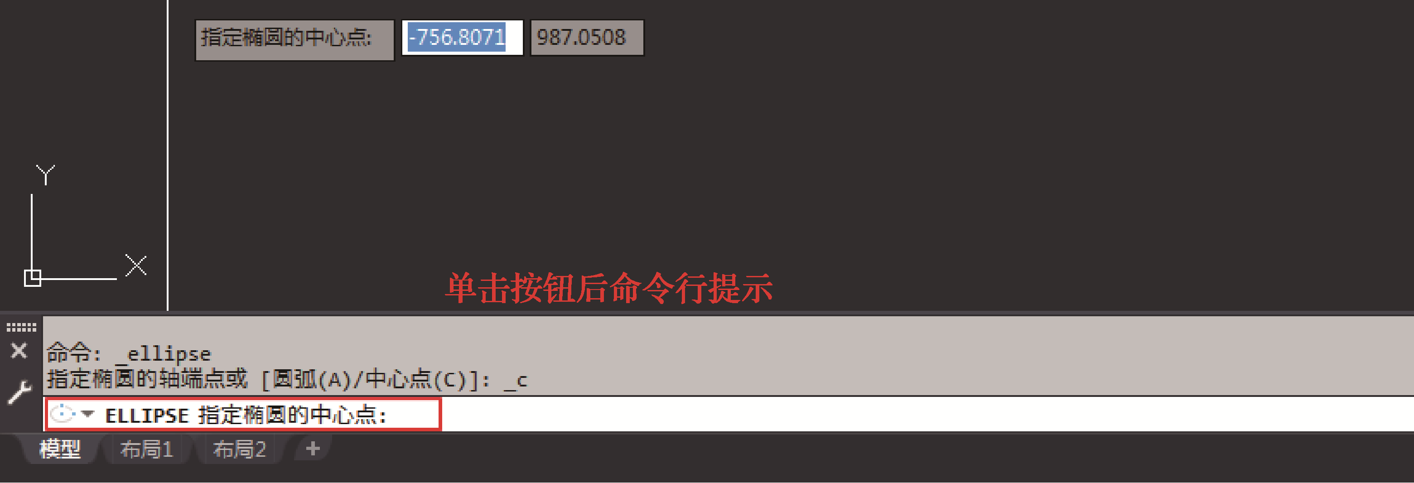

图2-44 指定椭圆的中心点
(3) 在绘图界面任意位置处单击鼠标左键，命令提示行提示“ELLIPSE 指定轴的端点”，如图2-46所示。执行“EL+空格”快捷命令后，命令提示行提示“ELLIPSE 指定轴的另一个端点”，如图2-47所示。
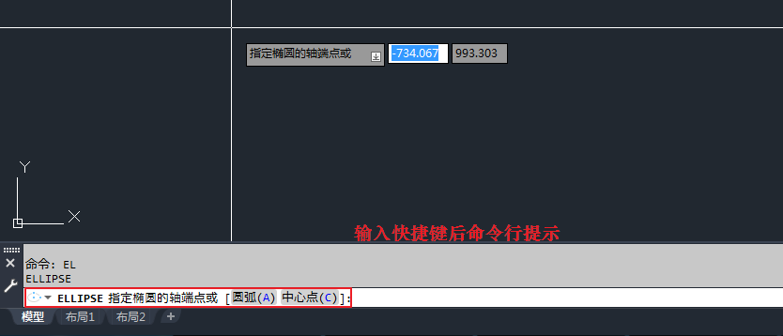

图2-45 指定椭圆的轴端点
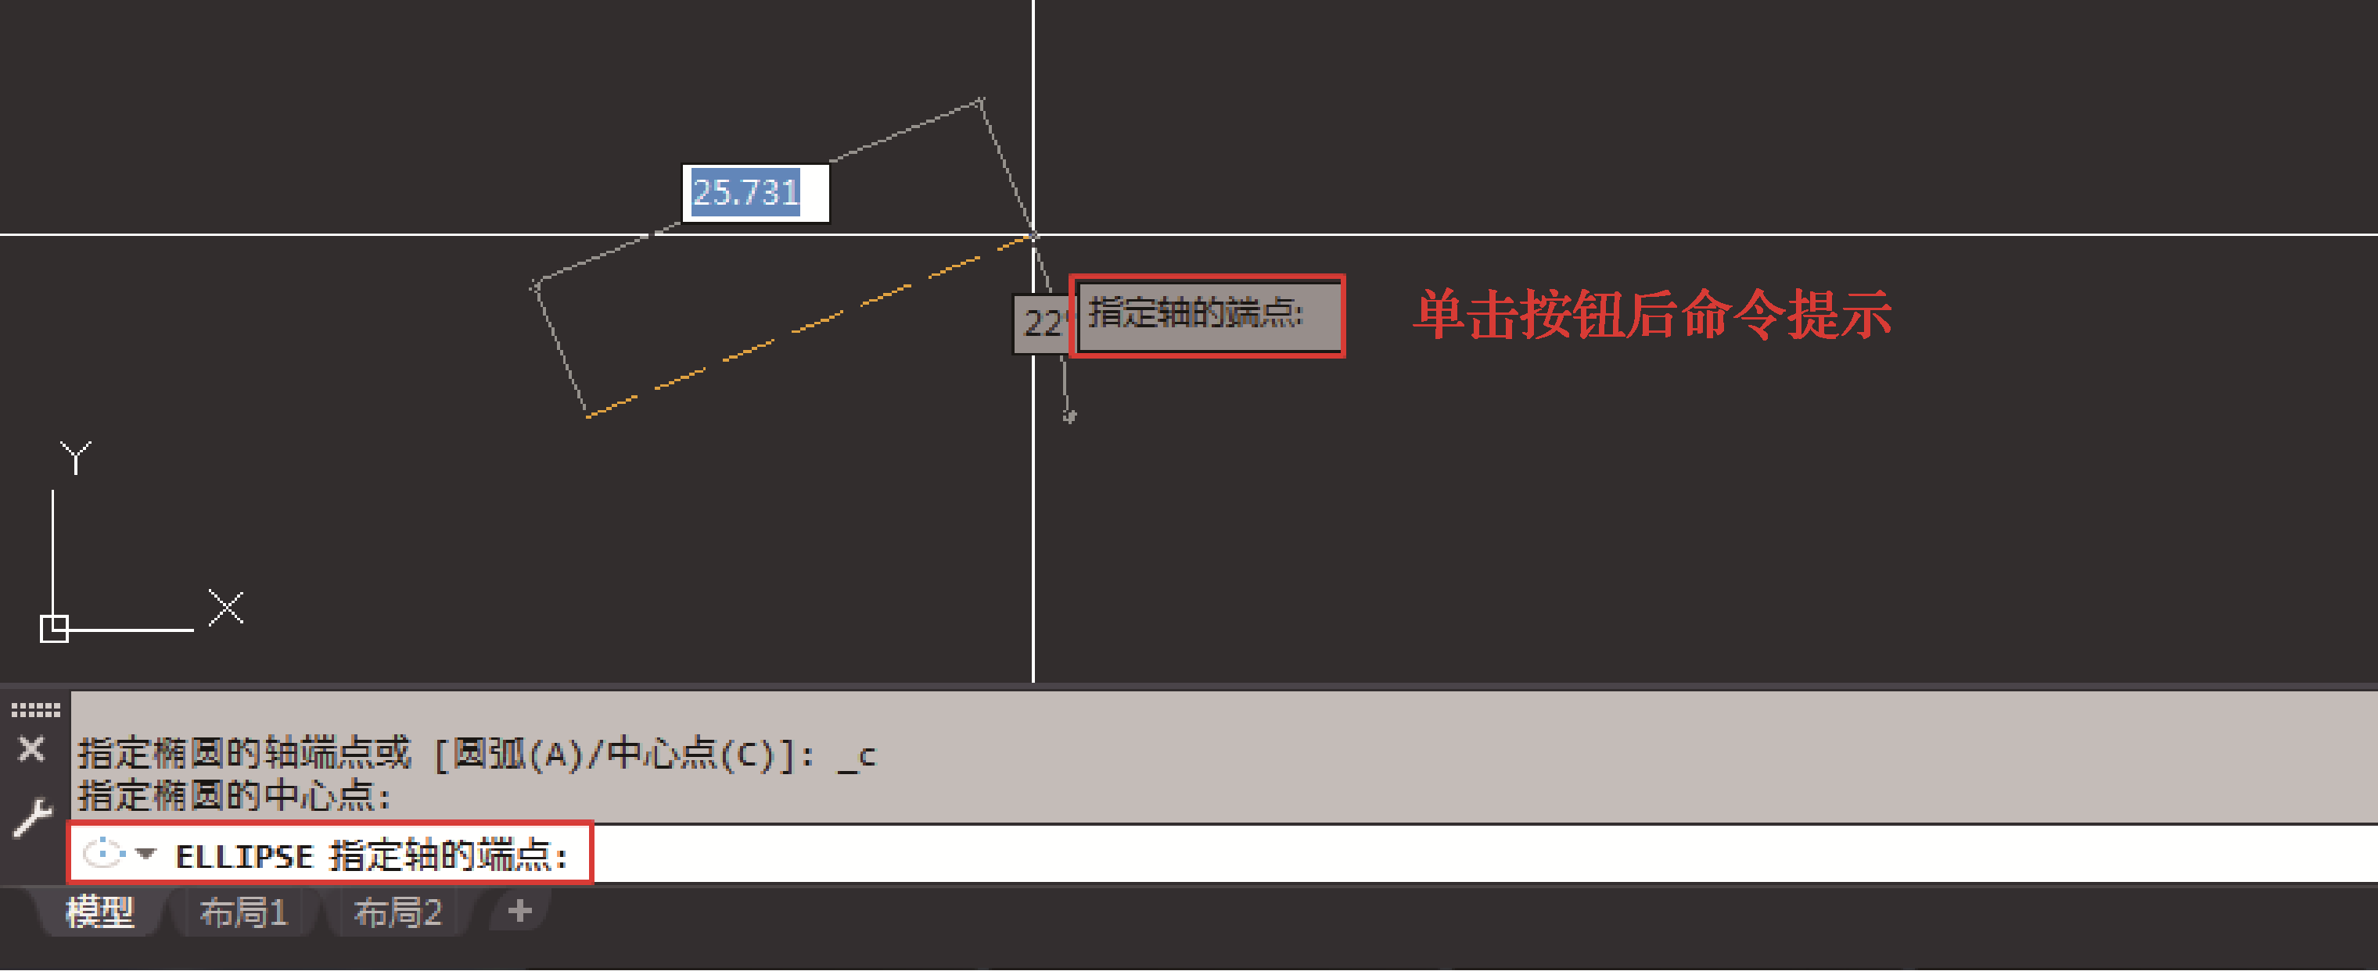

图2-46 指定轴的端点
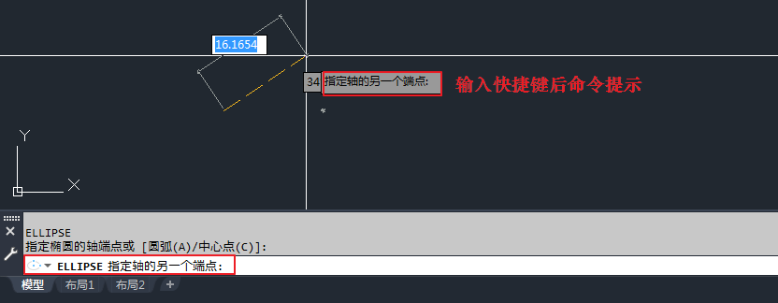

图2-47 指定轴的另一个端点
(4) 确认椭圆曲线的轴端点或者另一个端点位置后，命令提示行提示“ELLIPSE 指定另一条半轴长度或 [旋转(R)]”，拖动鼠标指针移动一定距离后单击确认即可，如图2-48所示。
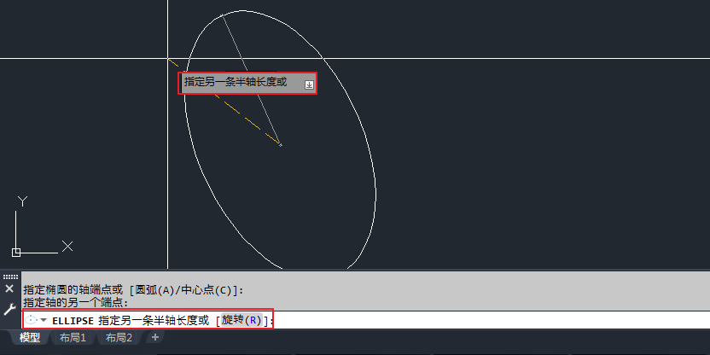

图2-48 指定另一条半轴长度

2. 绘制椭圆弧曲线
椭圆弧曲线操作分两步，第一步是绘制椭圆曲线，第二步是在这个椭圆曲线图形的基础上绘制椭圆弧曲线。椭圆曲线的绘制可参考上面章节的内容。
(1) 在功能区中单击“默认”选项卡“绘图”选项组中的“椭圆弧”按钮，如图2-49所示。也可以在菜单栏中单击“绘图”菜单，在弹出的下拉菜单中选择“椭圆”→“圆弧”命令，如图2-50所示。
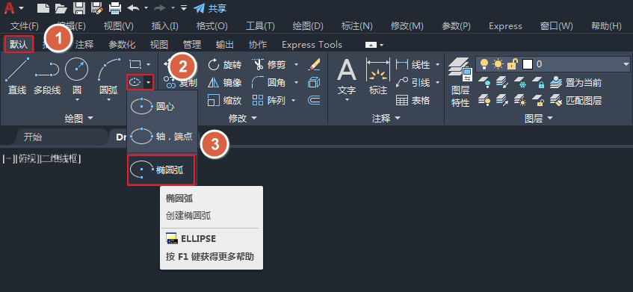

图2-49 单击“椭圆弧”按钮
(2) 单击“椭圆弧”或“圆弧”命令后，按照命令提示绘制椭圆曲线，椭圆曲线绘制完成后命令提示行提示“ELLIPSE 指定起点角度或 [参数(P)]”，如图2-51所示。单击确认起点角度后，命令提示行提示“ELLIPSE 指定端点角度或 [参数(P) 夹角(I)]”，如图2-52所示。单击确认完成椭圆弧曲线操作。
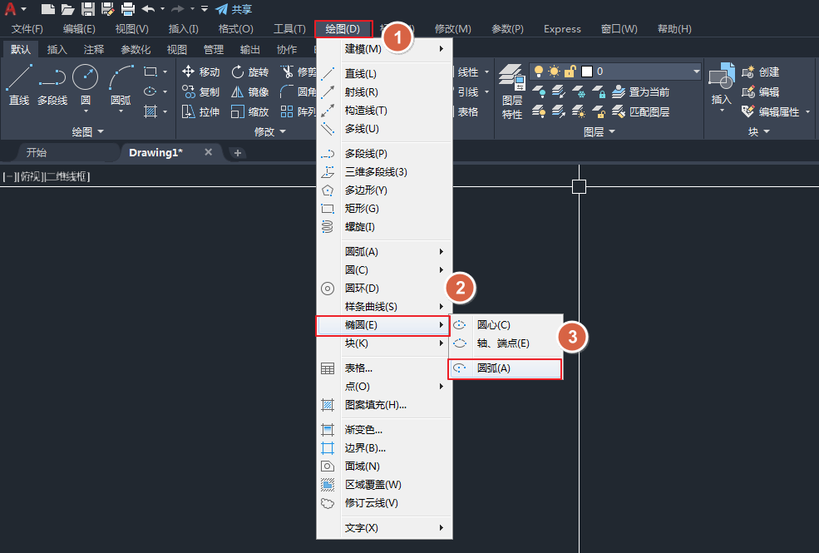

图2-50 在菜单栏中选择“绘制”→“椭圆”→“圆弧”命令
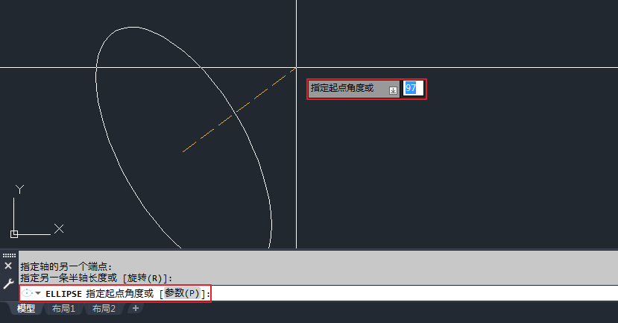

图2-51 指定起点角度
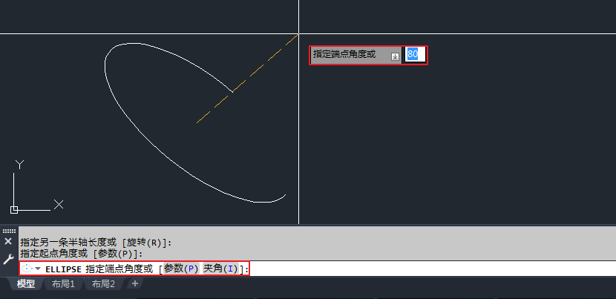

图2-52 指定端点角度
小结：在椭圆曲线图形的操作过程中，可以通过单击所需距离处的某个位置或输入长度值来指定距离。在椭圆弧曲线的图形操作中，可以通过指定起点角度和端点的角度值来确认椭圆弧曲线的最终图形样式。

2.4 点 的 绘 制

2.4.1 绘制点和设置点样式

1. 绘制点
使用快捷键“PO+空格”调用相应命令，命令提示行提示“POINT 指定点”，如图2-53所示。用鼠标在图形界面的任意位置指定点位置即可，如图2-54所示。
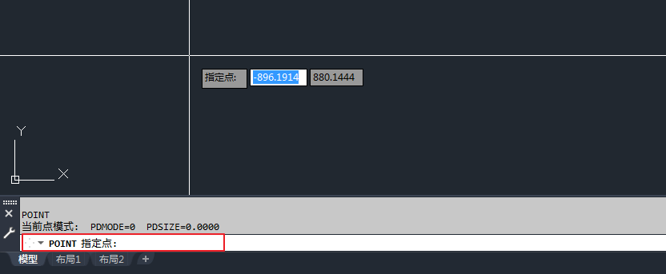

图2-53 指定点提示
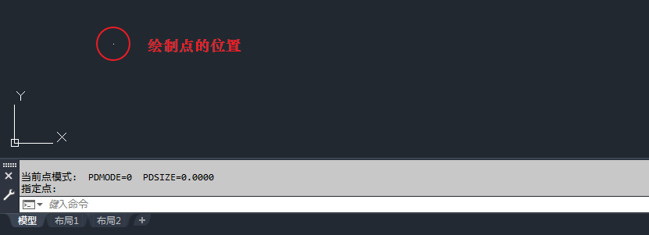

图2-54 指定点位置

2. 设置点样式
在菜单栏中单击“格式”菜单，在弹出的下拉菜单中选择“点样式”命令，如图2-55所示。在弹出的“点样式”对话框(见图2-56)中可以选择点样式类型，还可以在“点大小”文本框中设置点的大小。
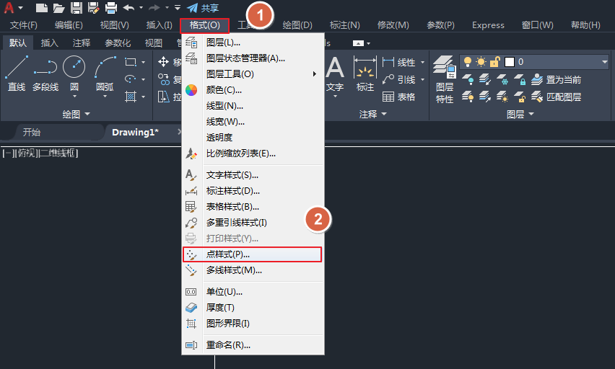

图2-55 选择“点样式”命令
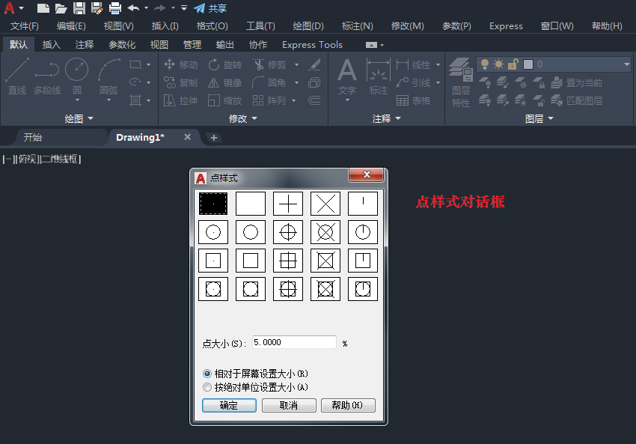

图2-56 “点样式”对话框
小结：在AutoCAD 2022的图形显示中，点的图形显示非常小而且不容易观察。可以在“点样式”对话框中选择显示效果比较明显的点样式，还可以通过“点大小”文本框确定点的大小。

2.4.2 绘制定数等分点和定距等分点

1. 绘制定数等分点
定数等分点是指将图形对象沿对象的长度或周长等间隔排列。
(1) 执行定数等分点命令。在菜单栏中单击“绘图”菜单，在弹出的下拉菜单中选择“点”→“定数等分”命令，如图2-57所示。可以通过使用快捷键“DIV+空格”执行此命令。
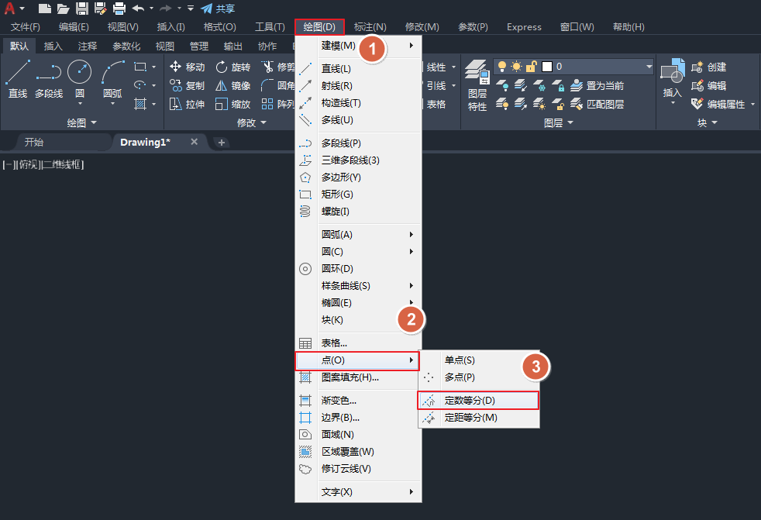

图2-57 选择“定数等分”命令
(2) 执行定数等分点操作。确认命令后，命令提示行提示“DIVIDE 选择要定数等分的对象”，如图2-58所示。根据提示选择需要定数等分的任意直线对象，命令行提示“DIVIDE 输入线段数目或 [块(B)]”，如图2-59所示。在弹出的文本框内输入需要等分的数量(本节以5段等分为例)，等分效果如图2-60所示。
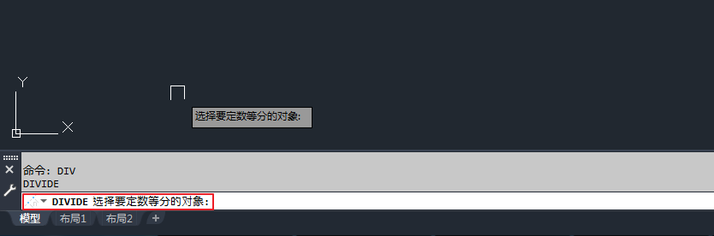

图2-58 选择定数等分的对象
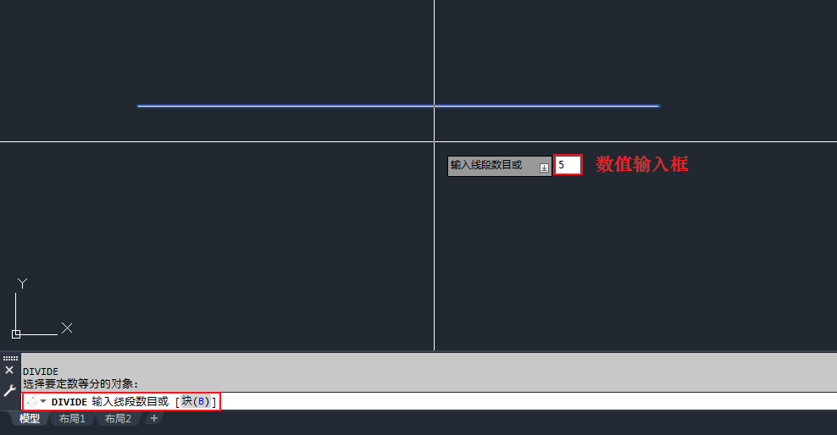

图2-59 输入等分数目
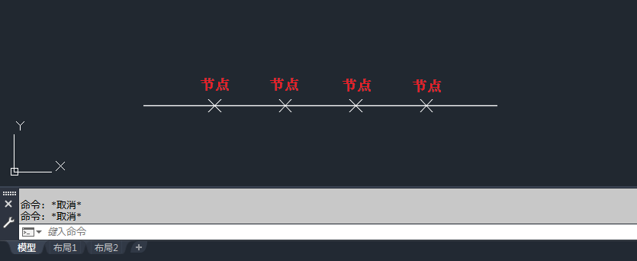

图2-60 定数等分点操作效果

2. 绘制定距等分点
定距等分点是将点对象在指定的对象上按指定的距离放置。
(1) 执行“定距等分”命令。在菜单栏中单击“绘图”菜单，在弹出的下拉菜单中选择“点”→“定距等分”命令，如图2-61所示。执行命令后，命令提示行提示“MEASURE 选择要定距等分的对象”，如图2-62所示。
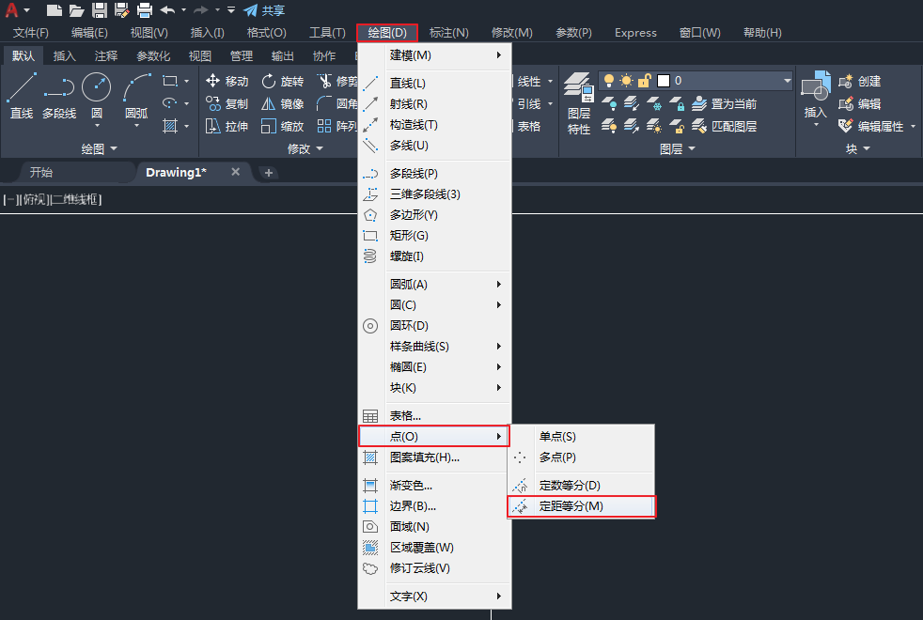

图2-61 选择“点”→“定距等分”命令
(2) 执行定距等分点操作。选择图纸中提前绘制完成的长度为100mm的直线，命令提示行提示“MEASURE 指定线段长度或[块(B)]”，如图2-63所示。在文本框内输入定距等分的间隔距离(以20mm为例)，按Enter键或空格键，效果如图2-64所示。
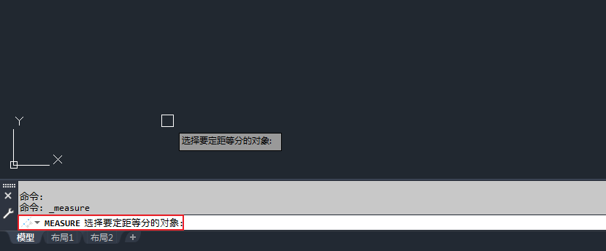

图2-62 选择定距等分点对象
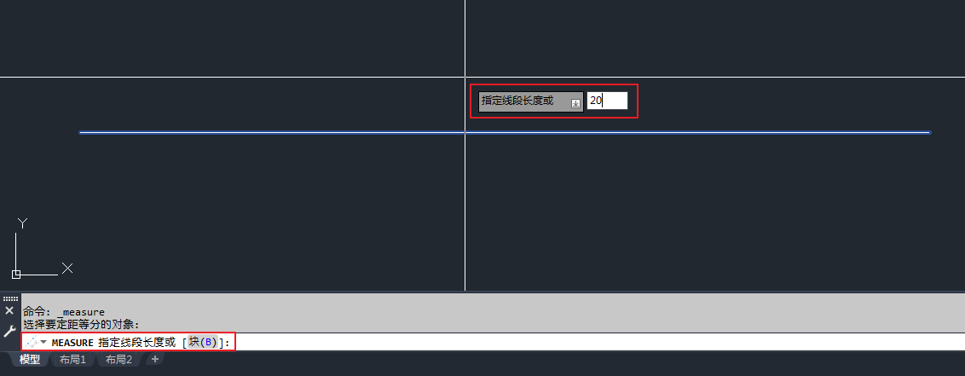

图2-63 指定距离长度
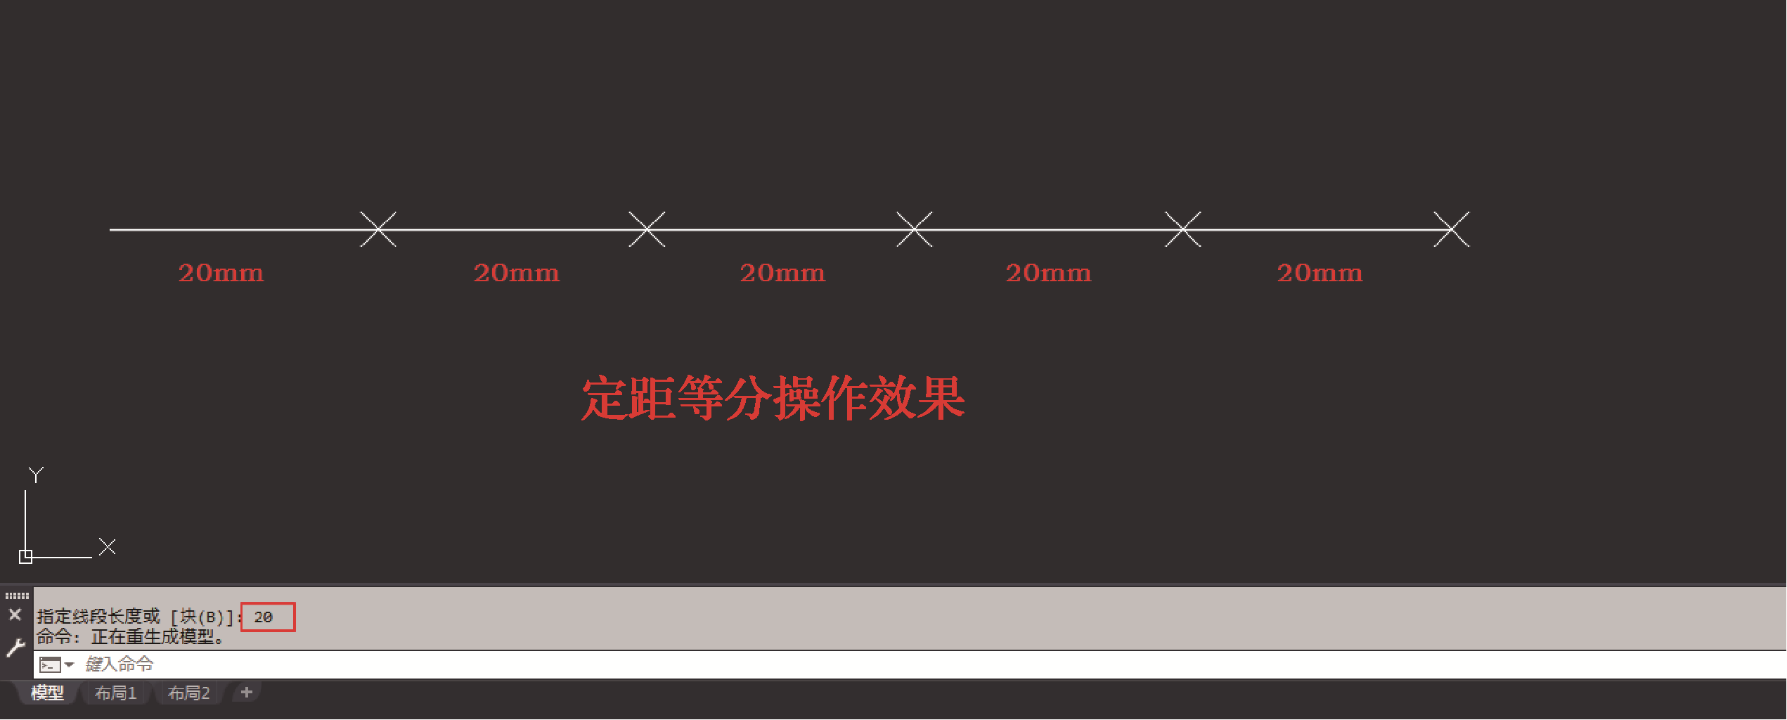

图2-64 定距等分点操作效果
小结：为了便于图形操作过程中对“点”的捕捉和选择，提高绘制的精度和效率，在“点样式”对话框中可以选择比较容易观察和捕捉的点样式。另外，还可以通过快捷键ME执行“定距等分”命令。

本 章 小 结
本章介绍了AutoCAD 2022基本二维图形的绘制功能。用户可以通过功能区、菜单栏或在命令提示行中输入快捷键的方式执行AutoCAD 2022的绘图命令，具体采用哪种方式取决于用户的绘图习惯。需要说明的是，只有结合AutoCAD 2022的图形编辑等功能，才能够高效、准确地绘制工程图纸。

